Для заказа доставки работы
воспользуйтесь поиском на сайте http://www.mydisser.com/search.html

Міністерство oсвіти і науки України
НАЦІОНАЛЬНИЙ ТРАНСПОРТНИЙ УНІВЕРСИТЕТ

Соколовський Сергій Анатолійович

УДК 621.113

ПОЛІПШЕННЯ ПЛАВНОСТІ ХОДУ СПЕЦІАЛІЗОВАНОГО
ТРАНСПОРТНОГО ЗАСОБУ ПРИ ПЕРЕВЕЗЕННІ
НЕБЕЗПЕЧНИХ ВАНТАЖІВ

Спеціальність 05.22.02 – Автомобілі та трактори

Автореферат дисертації на здобуття наукового ступеня
кандидата технічних наук

Київ – 2013
Дисертацією є рукопис.

Робота виконана в Національному університеті цивільного захисту України Державної служби України з надзвичайних ситуацій, м. Харків.

Науковий керівник: доктор технічних наук, професор Ларін Олександр Миколайович, Національний університет цивільного захисту України, м. Харків, начальник кафедри інженерної та аварійно рятувальної техніки.

Офіційні опоненти: доктор технічних наук, професор Солтус Анатолій Петрович, Кременчуцький Національний університет імені Михайла Остроградського, завідувач кафедри автомобілів та тракторів;

кандидат технічних наук, доцент Мельничук Сергій Володимирович, Житомирський Державний технологічний університет, доцент кафедри автомобілів і механіки технічних систем.

Захист відбудеться «01» листопада 2013 р. о 10 годині на засіданні спеціалізованої вченої ради Д 26.059.03 у Національному транспортному університеті за адресою: 01010, Україна, м. Київ, вул. Суворова, 1, ауд. 333.

З дисертацією можна ознайомитись у бібліотеці Національного транспортного університету за адресою: 01103, Україна, м. Київ, вул. Кіквідзе, 42.

Автореферат розісланий «25» вересня 2013 р.



Учений секретар спеціалізованої
вченої ради Д 26.059.03 С. В. Ковбасенко

ЗАГАЛЬНА ХАРАКТЕРИСТИКА РОБОТИ

Актуальність теми. Пріоритетним напрямком діяльності підрозділів Державної служби з надзвичайних ситуацій (ДСНС) та МВС України є профілактична робота, яка спрямована на запобігання виникненню і розвитку надзвичайних ситуацій. Одним із напрямків цієї роботи є створення умов надійного перевезення різноманітних небезпечних вантажів. Під терміном «небезпечний вантаж» розуміється будь-який вантаж, який у разі недотримання певних обов’язкових вимог до транспортування, здатен заподіяти шкоду як довкіллю, так і здоров’ю та майну людей.
Практично будь-яка галузь сучасної промисловості супроводжується використанням або виділенням небезпечних інгредієнтів, які створюють загрозу життю людей та безпеці навколишнього середовища та за необхідності транспортування, може бути визначена є небезпечним вантажем. Окремо слід відзначити проблему транспортування від місця знаходження до пункту утилізації застарілих боєприпасів та інших вибухонебезпечних предметів.
Усі зазначені перевезення виконують спеціальні підрозділи ДСНС та МВС України. Для вирішення цієї задачі використовують малогабаритні несамохідні спеціалізовані транспорті засоби (СТЗ). Різноманітні умови використання та експлуатації котрих потребують постійного вдосконалення вже існуючих моделей, і створення нових більш надійних і безпечних зразків.
Серед основних експлуатаційних властивостей зазначених транспортних засобів особливе місце займає плавність ходу, яка визначається характеристиками коливальних процесів його мас. Це пояснюється тим, що вібрації, які виникають під час руху по нерівностях дороги, здатні вкрай небезпечно впливати на вантажі відповідної категорії. Разом з тим характерною особливістю загальної дорожньої мережі України є велика кількість ґрунтових доріг і доріг з покриттям поганої якості.
Таким чином, актуальною проблемою є розроблення методології створення СТЗ, що на відміну від існуючих, матимуть кращі показники плавності ходу за умов їх простої конструкції і не значної вартості, а також розроблення методів та підходів до дослідження вібраційного стану зазначених СТЗ в дорожніх умовах і обґрунтування вибору їх параметрів.
Зв’язок роботи з науковими програмами, планами, темами. Робота виконана на кафедрі «Інженерна та аварійно-рятувальна техніка» Національного університету цивільного захисту України в рамках відповідно до науково-дослідної роботи «Підвищення ефективності застосування засобів малої механізації в підрозділах МНС» (ДР № 0212U001880).
Мета і завдання дослідження. Метою роботи є дослідження закономірності формування плавності ходу СТЗ для перевезення небезпечних вантажів у різних конструктивних виконаннях, на основі якого реалізується вибір та обґрунтування схеми підресорення, визначаються її параметри.
Відповідно до цього завдання дослідження визначені в такі способи:
1. Проведення аналізу існуючих конструкцій причепів, напівпричепів інших колісних транспортних засобів, їх систем і обладнання, що використовують при перевезенні небезпечних вантажів в складних дорожніх умовах.
2. Виконання вибору та проведення обґрунтування типу, конструкції, компоновки та параметрів спеціалізованого транспортного засобу для перевезення небезпечних вантажів, за яких забезпечуються необхідні показники плавності ходу.
3. Розробка математичної моделі спеціалізованого транспортного засобу за різних конструктивних та компонувальних параметрів для визначення показників її плавності ходу.
4. Виконання порівняльного аналізу розрахункових показників плавності ходу СТЗ для розроблених компонувальних та конструктивних схем за різних параметрів підвіски. Розробити методику та алгоритм вибору раціональних параметрів системи підресорення.
5. Розробка та виготовлення дослідного зразку СТЗ з можливістю зміни компонувальних рішень, параметрів і характеристик підвіски та провести експериментальні дослідження плавності ходу СТЗ в складних дорожніх умовах для встановлення адекватності математичної моделі реальним процесам і визначення фактичних показників плавності ходу.
6. Розробка рекомендації щодо практичного використання результатів дослідження, запропонувати конструкцію СТЗ, компоновку та параметри системи підресорення, за яких забезпечуються покращені показники плавності ходу.
Об’єктом дослідження є плавність ходу СТЗ при перевезенні небезпечних вантажів.
Предметом дослідження є показники рівнів вібрацій, що діють на небезпечний вантаж в процесі його транспортування за різних конструктивних параметрів СТЗ і умов експлуатації.
Методи дослідження передбачали математичне моделювання руху СТЗ при перевезенні небезпечних вантажів і були засновані на методах теорії коливань, теорії диференційних рівнянь, методі скінчених елементів та теорії рядів Фур’є. Експериментальні дослідження базувались на підходах до сучасного інженерного планування експерименту та спектральної теорії оброблення сигналів, методах теорії математичної статистики.
Наукова новизна одержаних результатів:
- набули подальшого розвитку математичні моделі динаміки керованого руху спеціалізованого транспортного засобу в складних дорожніх умовах при перевезенні небезпечних вантажів, що дозволяють визначити показники плавності ходу за різних умов експлуатації та конструктивних схем виконання;
- вперше експериментально та розрахунково визначені закономірності рівнів ефективності використання системи другого рівня підресорення, що базуються на нелінійному пружному спиранні з квазінульовою жорсткістю;
- отримані якісна та кількісна оцінка ступеня впливу типу та параметрів конструкції, а також умов експлуатації СТЗ на показники плавності його ходу.
Практичне значення одержаних результатів:
- запропонована конструкція дослідного зразка спеціалізованого транспортного засобу, що на відміну від існуючих, забезпечує істотно менші рівні вібрацій вантажу при перевезеннях небезпечних вантажів;
- запропоновані методика й алгоритми розрахунків оціночних показників плавності ходу СТЗ з урахуванням різних умов експлуатації, різних компонувальних і конструктивних параметрів, що можуть бути використані при їх проектуванні;
- вироблені рекомендації щодо вибору конструкції СТЗ з урахуванням різних умов експлуатації за показниками плавності його ходу, що можуть бути використані спеціальними підрозділами ДСНС, МВС, МО, підприємствами автомобільного транспорту, сільського господарства при виборі раціональної конструкції СТЗ для перевезення небезпечних та інших віброчутливих вантажів, а також внесення необхідних змін у конструкції вже існуючих СТЗ для забезпечення умов і режимів транспортування на них зазначених об’єктів.
Результати цих досліджень впроваджено в Управлінні ДСНС України в Харківській області як затверджену методику проектування СТЗ для перевезення вибухонебезпечних вантажів, а також у навчальний процес Національного університету цивільного захисту України (акт від 05.11.2012) та Академії внутрішніх військ МВС України (акт від 15.11.2012).
Особистий внесок здобувача. Основні результати, що наведені в дисертації, одержано здобувачем особисто. В роботах, виконаних у співавторстві, автору належить: [1;3] – на основі спрощеної моделі виконано аналіз можливості використання систем з проклацуванням як віброізоляторів при перевезеннях вантажів засобами транспорту; [4; 10] – проведено аналіз даних з різних інформаційних джерел щодо сучасного стану перевезень небезпечних вантажів, визначені та узагальнені вимоги до СТЗ; [2; 13] – розроблено багатомасову нелінійну математичну модель вертикальних коливань СТЗ із дворівневою системою підресорення, що реалізує квазінульову жорсткість підвішування вантажу; [5; 9] – проведено теоретичні дослідження формування вібраційного впливу на небезпечний вантаж при транспортуванні на СТЗ на різних швидкостях руху та по дорогах різного класу; [7; 11] – запропоновано конструкцію другого ступеня підресорення для СТЗ; [8, 14] – проведено експериментальні дорожні дослідження формування вібраційного впливу на небезпечний вантаж при транспортуванні на СТЗ, що має віброзахисну систему із квазінульової жорсткістю під час руху на різних швидкостях.
Апробація результатів дисертації. Результати роботи доповідались та обговорювались на наукових конференціях: «Пожежна, аварійно-рятувальна та спеціальна техніка: стан, проблеми та перспективи» (Черкаси, 2011р.); VIII
науково-технічна конференція професорсько-викладацького складу і курсантів та студентів Національного університету цивільного захисту ДСНС України «Об’єднання теорії та практики – залог підвищення постійної готовності оперативно-рятувальних підрозділів до виконання дій за призначенням» (Харків, 2011 р.); ХХ міжнародна науково-практична конференція «Інформаційні технології: наука, техніка, технологія, освіта, здоров’я»: MicroCAD 2012 (Харків, 2012 р.); ІІІ Міжнародна науково-практична конференція «Проблеми розвитку транспортних систем і логістики» (Євпаторія, 2012); ХV Міжнародна науково-технічна конференція «Автомобильный транспорт: проблемы и перспективы» (Севастополь, 2012 р.); 14 Всеукраїнська науково-практична конференція рятувальників в рамках XІ Міжнародного виставкового форуму «Технології захисту 2012» (Київ, 2012 р.); 3 міжнародна конференція «Теорія та практика раціонального проектування, виготовлення і експлуатації машинобудівних конструкцій» (Львів, 2012 р.).
Публікації. Основні наукові положення і результати досліджень з теми дисертаційної роботи опубліковано в 14 наукових працях, серед яких 8 статей у фахових виданнях України, 1 стаття в іноземному виданні (матеріалах міжнародної наукової конференції, м. Алмати) та 5 тез доповідей у працях міжнародних науково-технічних конференціях, що відбулися в Україні.
Структура і обсяг дисертації. Дисертаційна робота складається зі вступу, 5-ти розділів, висновків і додатків. Повний обсяг дисертації складає 182 сторінки, з них 82 рисунка за текстом, 14 на 7 окремих сторінках; 11 таблиць за текстом, 2 додатки на 12 сторінках і 106 найменувань використаних джерел на 12 сторінках.

ОСНОВНИЙ ЗМІСТ РОБОТИ

У вступі обґрунтовано актуальність теми дисертаційної роботи, сформульовано мету та задачі дисертаційного дослідження. Наведені основні положення наукової новизни і практична значимість результатів, представлено дані апробації результатів роботи та їх впровадження, визначено особистий внесок здобувача.
У першому розділі надано результати аналізу літературних джерел стосовно особливостей перевезень небезпечних, зокрема, вибухонебезпечних вантажів. Розглянуто вимоги до транспортування зазначених вантажів, відповідно до існуючих норм та правил. Визначено, що в існуючих технічних вимогах не достатньо уваги приділяється питанням зменшення динамічних навантажень на вантаж під час транспортування. Разом із тим вібрація вантажу може бути причиною виникнення аварійної ситуації. Таким чином, важливою задачею у забезпеченні транспортування небезпечних вантажів є покращення показників плавності ходу СТЗ.
Розглянуто критерії оцінювання та основні чинники, що впливають на плавність ходу ТЗ. Відзначені внески вітчизняних та закордонних науковців у вирішенні цих проблем: І. В. Балабіна, Я. М. Гореліка,, С. С. Дмитриченка, В. П. Жігарева, В. В. Іванова., В. І. Кнороза, В. В. Ломакіна, І. Г. Пархіловского, Я. М. Певзнера, Р. В. Ротенберга, A. A. Силаєва, A. A. Хачатурова, М. М. Яценка, В. Ф. Платонова, А. Є. Плетньова, O. K. Прутчікова, Є. О. Чудакова, Б. В. Юдіна, М. А. Юдкевіча, L. Kirschke, F. D. Ellis, H. Pacejka та ін.
Наведено огляд робіт з вивчення коливань СТЗ, а також огляд методів поліпшення параметрів його підвіски. Представлені математичні моделі динаміки СТЗ та окремо систем підресоренння, теоретичні та експериментальні підходи до досліджень плавності ходу СТЗ.
Розглянуті механічні системи з проклацуванням як системи, що забезпечують віброізоляцію певної частини конструкції. Визначено, що створення систем підресорення з використанням нелінійних коректорів жорсткості, які реалізують стан квазінульової жорсткості, є перспективним напрямом. Відповідна підвіска матиме віброізолюючі властивості, які можуть налаштовуватись для конкретної маси небезпечного вантажу, що перевозять.
Критичний огляд стану досліджуваного питання показав відсутність комплексного системного підходу та цілісної методики до визначення типу, складу і конструкції СТЗ для перевезення небезпечних вантажів в складних дорожніх умовах, чим стримується пошук оптимальних рішень щодо їх конструкцій. Викладено основні висновки, сформульовано мету та задачі дослідження.
У другому розділі розглянуті питання створення схеми конструкції СТЗ для перевезення небезпечних об’єктів, що, на відміну від існуючих, задовольняє вимоги транспортування таких вантажів, має просту і дешеву конструкцію та істотно кращі показники плавності ходу. Запропоновані математичні моделі СТЗ та наведені результати теоретичних досліджень формування показників плавності ходу СТЗ у різних конструктивних виконаннях та з різними параметрами.
Задовольнити вимогу до покращення плавності ходу класичної схеми СТЗ вдалось внаслідок додавання до конструкції несамохідного візка другого додаткового рівня підресорення, що має нелінійну характеристику із квазінульовою жорсткістю. Конструктивне виконання цього рівня пропонується таке (рис. 1):
- на рамі класичного причепа розмістити вантажну платформу 5, на якій буде закріплюватись небезпечний вантаж 6, що перевозять;
- платформа 5 монтується на рамі причепа за допомогою пружинного блока 4, який пропонується виконати зі звичайних циліндричних пружин стискання, які утворюють ферму Мізеса, такий блок має нелінійну характеристику із областю, що реалізує стан квазінульової жорсткості (рис. 2);
- з метою забезпечення стійкості платформи в системі пропонується жорстко обмежити невертикальні рухи; для цього між рамою причепа та платформою закріплюються напрямні 7, 8, 9.
Нелінійність даної системи сформована внаслідок можливості проклацування у підресоренні другого рівня, що обумовлена геометричними співвідношеннями ферми Мізеса між деформацією горизонтальних пружин та вертикальними переміщеннями. Причому горизонтальні пружини повинні бути попередньо у стисненому стані. Якщо ввести позначення L – довжина пружини у горизонтальному стисненому положенні, Δ – величина попереднього стискання, c_{s} та c_{k} – жорсткість вертикальних та горизонтальних пружин, x – вертикальне переміщення платформи із вантажем, то нелінійна зведена пружна сила, що виникатиме в пружинному блоці, матиме вигляд (1):

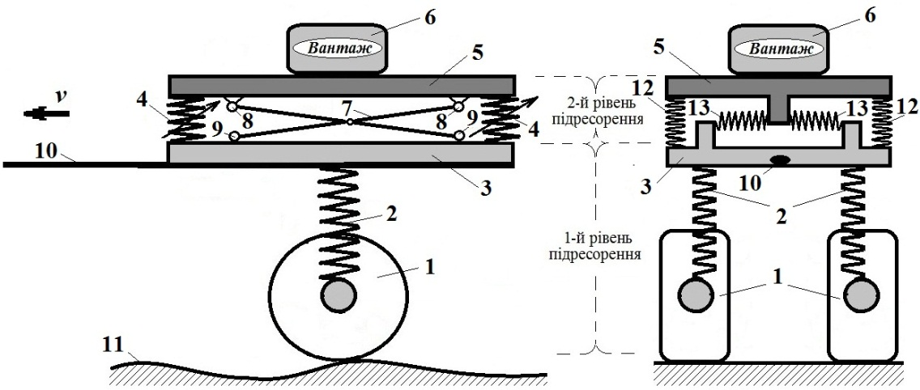
1 – колеса візка; 2 – ресорне підвішування першого рівня (класичне); 3 – рама візка-причепа; 4 – пружини ресорного підвішування другого рівня; 5 – вантажна платформа; 6 – вантаж; 7 – важелі напрямного паралелограма; 8 – шарнірні кріплення важелів напрямного паралелограма; 9 – опорні котки (рухливі шарніри) важелів паралелограма; 10 – дишло; 11 – профіль дороги; 12, 13 – елементи ресорного підвішування другого рівня

Рисунок 1 – Схема СТЗ для перевезення небезпечних вантажів

. (1)
На рис. 2 наведено графік залежності нелінійної пружної сили F_{nl} від вертикальних переміщень платформи. Для наочності на графіку побудована лінійна пружна сила, що утворюється при демонтажі горизонтальних пружин
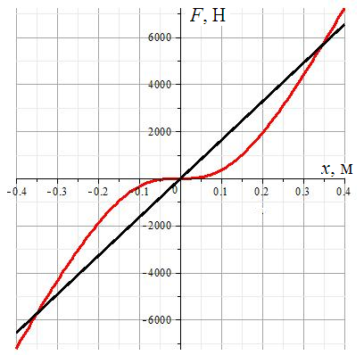  Рисунок 2 – Нелінійна пружна сила | коректорів жорсткості. Величини жорсткості та геометричні розміри були взяті відповідно до величин, що застосовані у дослідному зразку.  Наведена залежність нелінійної пружної сили вказує на наявність області із квазінульовою жорсткістю: це інтервал переміщень ±0,1 м. Крім того, в межах переміщень ±0,3 м горизонтальні коректори забезпечують меншу жорсткість системи, ніж лінійна компоновка без коректорів жорсткості. Окремо слід зазначити, що зі збільшенням можливих переміщень жорсткість даної системи різко зростає, що призведе до оберненого відносно
віброізоляції ефекту. Слід також зазначити, що нелінійна характеристика матиме область із квазінульовою жорсткістю лише у випадку, якщо жорсткості пружин та їхпопереднє стискання будуть у раціональному співвідношенні:
c_{s} L = c_{k} Δ. (2)
Рівняння руху СТЗ конструкції (рис. 1) представляють 3 нелінійні диференційні рівняння (3).
У систему рівнянь входить функція η, яка моделює вплив нерівностей дорожнього полотна. В даній роботі вважалось, що функція η реалізує гармонічне збудження. Звичайно вплив реального мікропрофілю дороги не є виключно гармонічним, а являє собою широкосмугове стаціонарне випадкове навантаження.Проте існуючі дослідження мікропрофілю доріг різного класу дозволяють констатувати, що спектральні щільності нерівностей доріг, незважаючи на широкосмуговість, мають виражені піки на певних характерних частотах.
(3)
, (4)
де q₀ та f – характерні висота та частота нерівностей.
Частоти впливу ƒ визначаються характерною довжиною s нерівностей на дорозі зазначеного класу та швидкістю руху v:
(5)
де v_{a} – швидкість руху СТЗ у км/год.
Зазвичай параметри q₀ та s для конкретної дроги на всьому проміжку необхідно розглядати як випадкові. Але в даній дисертаційній роботі ці значення прийнято вважати детермінованими. Таке спрощення вводиться через те, що в рамках дослідження, що проводиться, необхідно мати лише оцінки плавності ходу задля вибору типу і параметрів системи підресорення, що забезпечують кращі показники, порівняно з класичним причепом.
З публікацій добре відомі середньоквадратичні значення висот та довжин характерних нерівностей для доріг різного класу. Для найбільш поширених класів доріг ці параметри становлять: q₀=0,0065 м, s=2,545 м – для асфальтового покриття високої якості; q₀=0,011 м, s=1,33 м – для дороги, яка вимощена бруківкою; q₀=0,029 м, s=0,57 м – для дороги, яка вимощена брущаткою низької якості.
Дослідження коливань проводились як для системи класичної компоновки, коли не задіяно другий рівень підресорення з системою, що реалізує квазінульову жорсткість, так і для випадку реалізації системи дворівневого підресорення.
Математична модель класичної компоновки СТЗ складатиметься із системи двох диференційних рівнянь другого порядку, в якій ураховується наявність сил внутрішнього тертя та збудження, що діють на шини від дорожнього полотна:
(6)
Одним з найбільш простих та поширених режимів транспортування небезпечних вантажів є їх перевезення по дорогам з асфальтним покриттям. На рис. 3 та 4 представлено результати цих розрахунків.

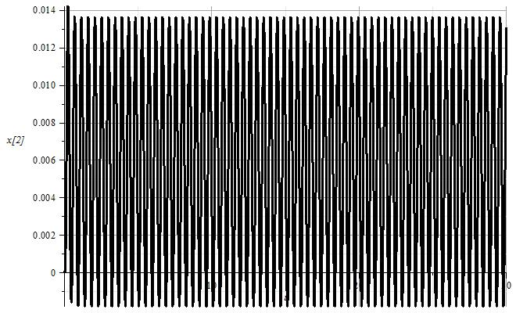 | 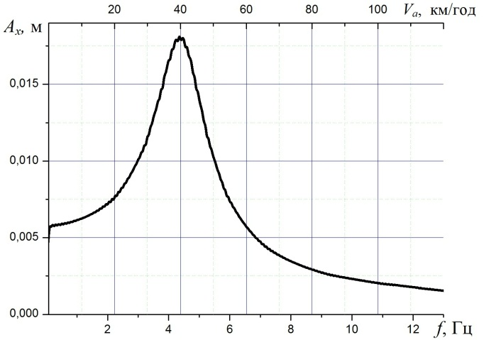
Рисунок 3 – Коливання вантажу на платформі СТЗ у класичній компоновці під дією зовнішнього навантаження за гармонічним законом під час руху із швидкістю 20 км/год | Рисунок 4 – Амплітудно-частотна характеристика коливань вантажу на платформі СТЗ у класичній компоновці

За результатами було визначено, що під час руху по асфальтовому покриттю із швидкостями 10, 20 та 30 км/год спостерігаються коливання платформи із вантажем з амплітудами 6,3, 7,8 та 11 мм відповідно, а амплітуди віброприскорення склали 0,45, 1,6 та 4,5 м/с².
Важливими параметрами, що відображають плавність ходу, є віброшвидкості та віброприскорення. Диференцюючи отримані розв’язки, в роботі було отримано АЧХ за швидкостями та прискоренням платформи із вантажем. Відповідні результати наведені на рис. 5.

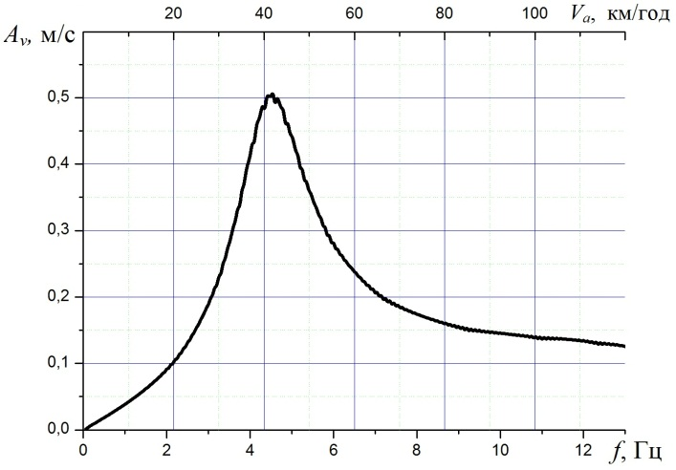 | 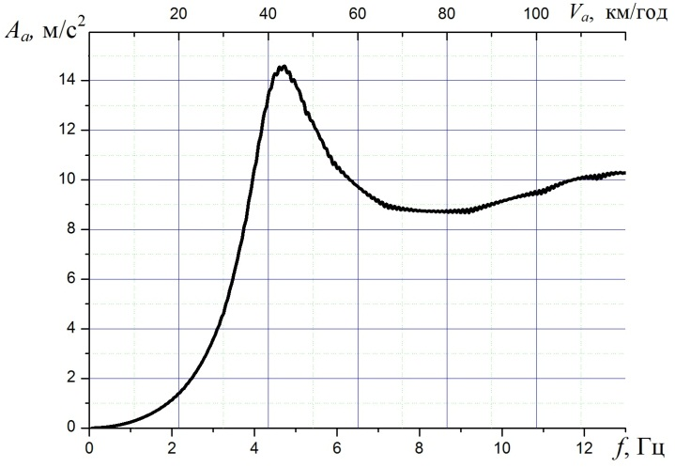
а | б
Рисунок 5 – АЧХ віброшвидкості (а) та віброприскорення (б) коливань вантажу на платформі СТЗ у класичній компоновці
Аналіз отриманих результатів показує, що в області резонансів, не зважаючи на малі вібропереміщення, спостерігаються занадто високі віброприскорення, що унеможливлює експлуатацію СТЗ на цих режимах.
Аналогічні розрахунки проведено і для СТЗ у запропонованій конструкції (рис. 1) із двома рівнями підресорення. На рис. 6 та 7 представлено результати цих розрахунків. За результатами було визначено, що під час руху по асфальтовому покриттю із швидкостями 10, 20 та 30 км/год спостерігаються коливання платформи із вантажем з амплітудами 7,8, 6,7 та 3 мм відповідно. Зазначені коливання відбуваються з віброприскореннями 0,37, 1,26 та 1,27 м/с².

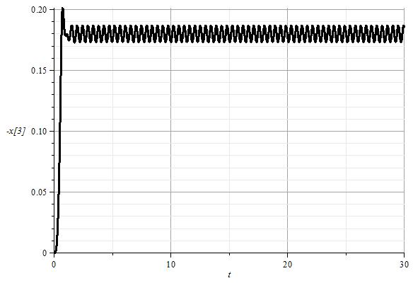 | 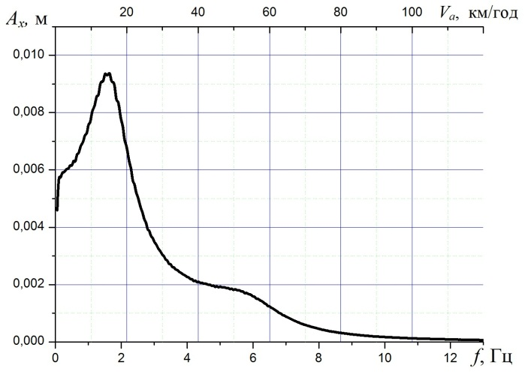
Рисунок 6 – Коливання вантажу на платформі СТЗ у запропонованій компановці під час руху із швидкістю 20 км/год | Рисунок 7 – Амплітудно-частотна характеристика коливань вантажу на платформі СТЗ у запропонованій компоновці

Наведені результати чітко вказують на прояв ефекту віброізоляції, що забезпечує найменші рівні коливань платформи з вантажем. Звертаємо увагу на зміни частот коливань системи. В конструкції з двома рівнями підресорення великі значення вібропереміщень спостерігаються лише на початковому частотному проміжку до 2 Гц. При цьому вони більші, ніж вібропереміщення на цих частотах у класичній конструкції. Слід зазначити, що ці коливання мають високу плавність і не є небезпечними, в той час як решта частотного діапазону отримала дуже суттєве зменшення рівнів вібропереміщень. Зазначена ситуація відкриває додаткові швидкісні режими експлуатації СТЗ.
У рамках розрахунків були також визначені АЧХ віброшвидкостей та віброприскорень для запропонованої конструкції СТЗ. Відповідні графіки наведені на рис. 8.

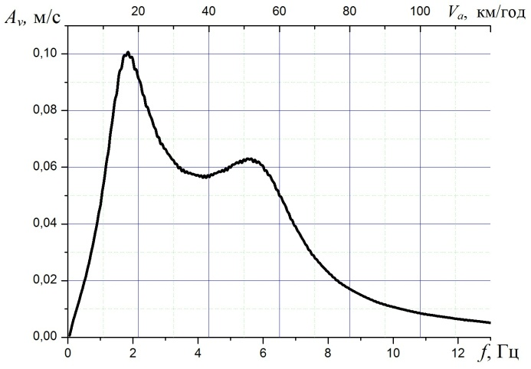 | 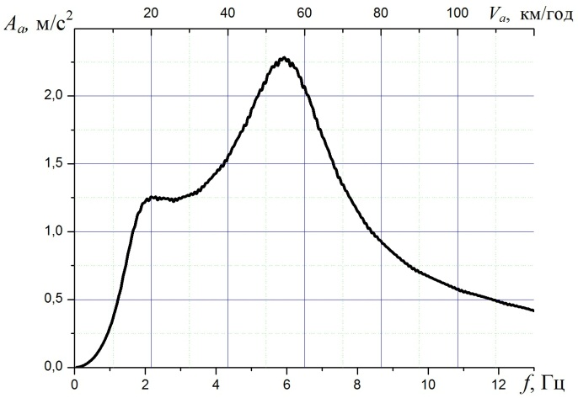
а | б
Рисунок 8 – АЧХ віброшвидкості (а) та віброприсорення (б) коливань вантажу на платформі СТЗ у запропонованій компоновці
В умовах транспортування, особливо вивезення небезпечних вантажів, СТЗ часто повинен рухатись по дорогах, що мають більш суттєві нерівності, ніж дороги з асфальтовим покриттям. Для дослідження ефективності використання системи квазінульової жорсткості як додаткового рівня системи підресорення було проведено серію досліджень з визначення АЧХ вібропереміщень, віброшвидкостей та віброприскорень вантажу, що розташований на платформі СТЗ. Результати цих розрахунків для візка у класичній компоновці та для пропонуємої конструкції наведено на рис. 9.

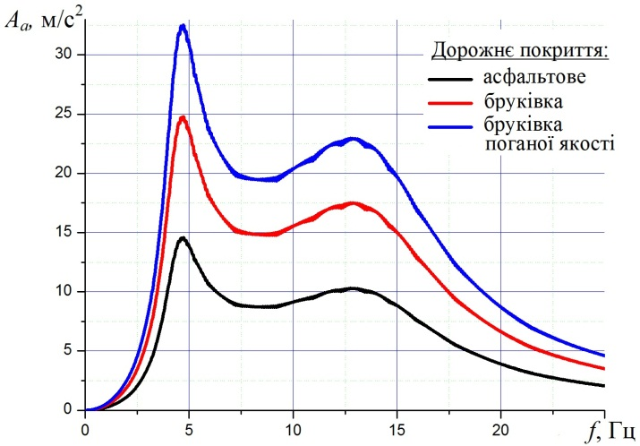 | 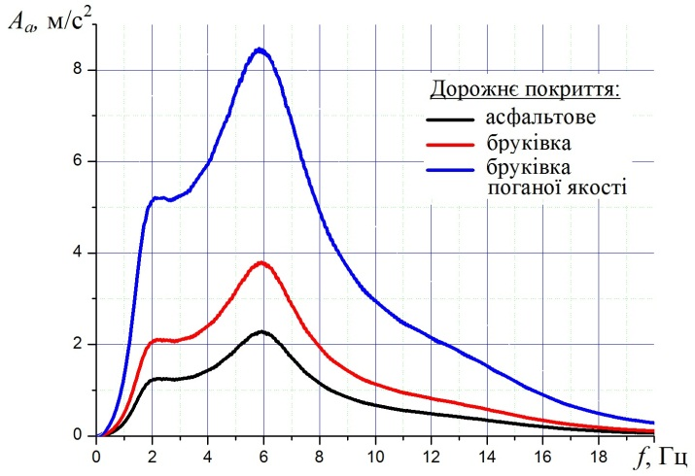
а | б
Рисунок 9 – АЧХ віброприскорення коливань вантажу на платформі СТЗ
у класичній (а) та запропонованій (б) компоновці

Як можна бачити з наведених результатів, погіршення якості дороги призводить до майже пропорційного погіршення плавності ходу в обох варіантах конструкції.
Порівняння результатів цих розрахунків із результатами, отриманими для системи з одним рівнем підресорення, дозволяє зробити висновки щодо ефективності використання системи другого рівня підресорення із квазінульової жорсткістю для забезпечення кращих показників плавності ходу. В таблиці 1 зведені показники амплітуд віброприскорень для двох компоновок конструкції СТЗ та їх відсоткове співвідношення. Дані переконливо свідчать про наявність високої ефективності використання системи підресорення із квазінульової жорсткістю на характерних експлуатаційних режимах.

Таблиця 1 – Порівняння показників плавності ходу (амплітуд віброприскорень) для класичної та запропонованої конструкцій СТЗ.
Віброприскорення в СТЗ |  | Швидкість руху, км/год
 |  | 10 | 20 | 30
класичної конструкції | амплітуди, м/с² | 0,45 | 1,6 | 4,5
класичної конструкції | СКЗ амплітуд, м/с² | 0,3 | 1,1 | 3,17
запропонованої конструкції | амплітуди, м/с² | 0,37 | 1,26 | 1,275
запропонованої конструкції | СКЗ амплітуд, м/с² | 0,26 | 0,89 | 0,9
Відносна ефективність |  | 13 % | 18 % | 75 %

Усі попередні дослідження проводились у межах незмінних фіксованих параметрів системи. Разом із тим в умовах реальної експлуатації можливі ситуації, що здатні змінити параметри системи. Одним із таких важливих параметрів є маса небезпечного вантажу, що транспортується.
З метою дослідження цього питання було проведено серію теоретичних експериментів та побудовано залежності амплітуд прискорень від ваги вантажу, що транспортується із фіксованою швидкістю 20 км/год. Значення маси варіювалось від 0 кг (порожній візок) до 500 кг. Результати представлені на рис. 10. З наведених залежностей видно, що маса вантажу не суттєво, але позитивно впливає на плавність руху СТЗ з дворівневою системою підресорення (запропонована конструкція), натомість у класичній конструкції візка із збільшенням маси вантажу відбувається стрімке погіршення плавності ходу. Останнє пояснюється тим, що із збільшенням маси у класичній конструкції відбувається істотна зміна власних частот, що приводить систему у майже резонансні коливання.
Розроблені математичні моделі та підходи дають можливість проаналізувати вплив характеристик мас і жорсткостей на формування параметрів плавності ходу СТЗ, скласти рекомендації для раціонального вибору параметрів конструкції та розробити інструкції з оптимального використання.
Найбільш легко змінюваними елементами СТЗ є пневматичні колеса, отже, варіювання їх параметрів складає високий експлуатаційний інтерес. Так, жорсткість пневматичної шини може бути легко змінена шляхом завдання різного внутрішнього тиску. На рис. 11 представлені залежності амплітуд переміщень та прискорень від жорсткості пневматичної шини (у частках базового значення). З результатів видно, що існує монотонне зростання амплітуд переміщень та прискорень із збільшенням жорсткості колеса. Наприклад, зменшення жорсткості шин удвічі дозволяє зменшити амплітуди віброприкорень на 13 %. Ситуація є однаковою для обох конструктивних виконань СТЗ. Слід наголосити, що зменшення внутрішнього тиску в шинах окрім невеликого зменшення амплітуд вібрацій трансляційного типу зменшує також вплив на візок високочастотного навантаження шляхом пом’якшення у плямі контакту локальних дій малих нерівностей.

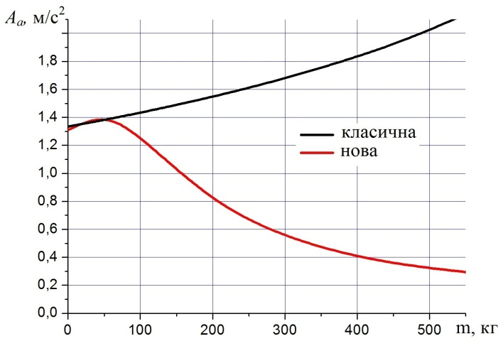 | 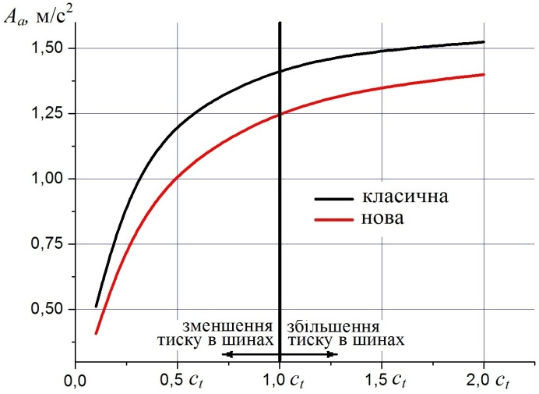
Рисунок 10 – Залежність амплітуд прискорень для запропонованої та класичної конструкцій СТЗ від маси небезпечного вантажу, що перевозять із швидкістю 20 км/год | Рисунок 11 – Залежність прискорень для запропонованої та класичної конструкцій СТЗ від жорсткості пневматичних шин (внутрішнього тиску в шинах)

Третій розділ присвячено розробці конструкції дослідного зразка візка для перевезення небезпечних вантажів (спеціалізованого транспортного засобу) та принципам його конструктивної побудови. На рис. 12 представлена комп’ютерна модель СТЗ, а на рис. 13 – натурна.

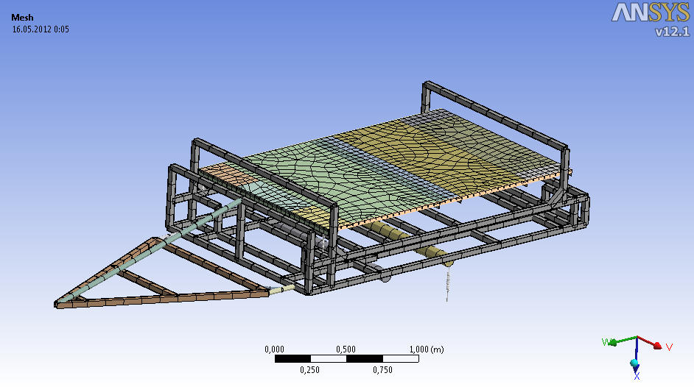 | 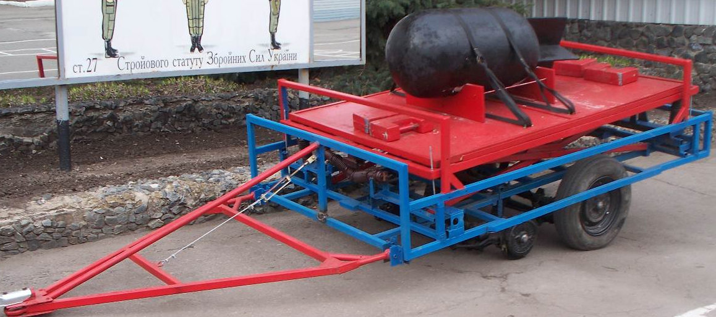
Рисунок 12 – Комп’ютерна модель СТЗ | Рисунок 13 – Фотографія дослідного  зразка СТЗ

Для дослідного зразка проведено лабораторні експериментальні дослідження з визначення його динамічних характеристик, що дозволило перевірити адекватність розроблених математичних моделей та коректність введених гіпотез. Крім того, за результатами лабораторних тестів визначено дисипативні властивості конструкції.
Відповідно до завдань експериментальних досліджень, було підібране обладнання. Для реєстрації вібрацій та динамічних характеристик візка використано вимірювальний комплекс, що дозволяє визначати віброприскорення у точці конструкції із заданою точністю. Вимірювальний комплекс складається з датчика віброприскорень, оснащеного ємнісним сенсором, аналого-цифрового перетворювача, портативного комп’ютера.
Лабораторні дослідження проводились з метою визначення власних частот коливань лабораторного зразка візка як цілої конструкції, а також визначення власних частот окремих його деталей. Аналіз отриманих експериментальним шляхом значень власних частот, порівняно із результатами теоретичних досліджень, представлених у другому розділі, дозволяє провести перевірку адекватності математичних моделей, що створені. Для визначення власних частот досліджувались вільні коливання візка, що створювались початковими переміщеннями окремих його частин.
Вільні коливання досліджували окремо для СТЗ у класичній постановці та для вантажної платформи, в якій від’єднані пружини-коректори. Головним збуренням було вертикальне рівномірне притискання платформи. Його задавали підвішуванням додаткових вантажів по краях візка. Спереду та позаду на єдиному канаті, що вільно спирався на візок, підвішували вантаж. Далі канат перерізали по середині так, аби причеплені вантажі водночас відокремлювались від візка. За такою схемою реалізовувалось початкове збурення, що еквівалентне завданню початкового зміщення від положення рівноваги.
Результати замірів віброприскорень, зареєстрованих під час цих тестів, та їх спектри, отримані застосуванням швидкого перетворення Фур’є, наведені на рис.14. Кожен тест проводився п’ять разів.
Порівняння даних результатів із значеннями власних частот відповідних елементів, що були отримані в рамках теоретичних моделей, показують їх добру збіжність у межах 3 %.
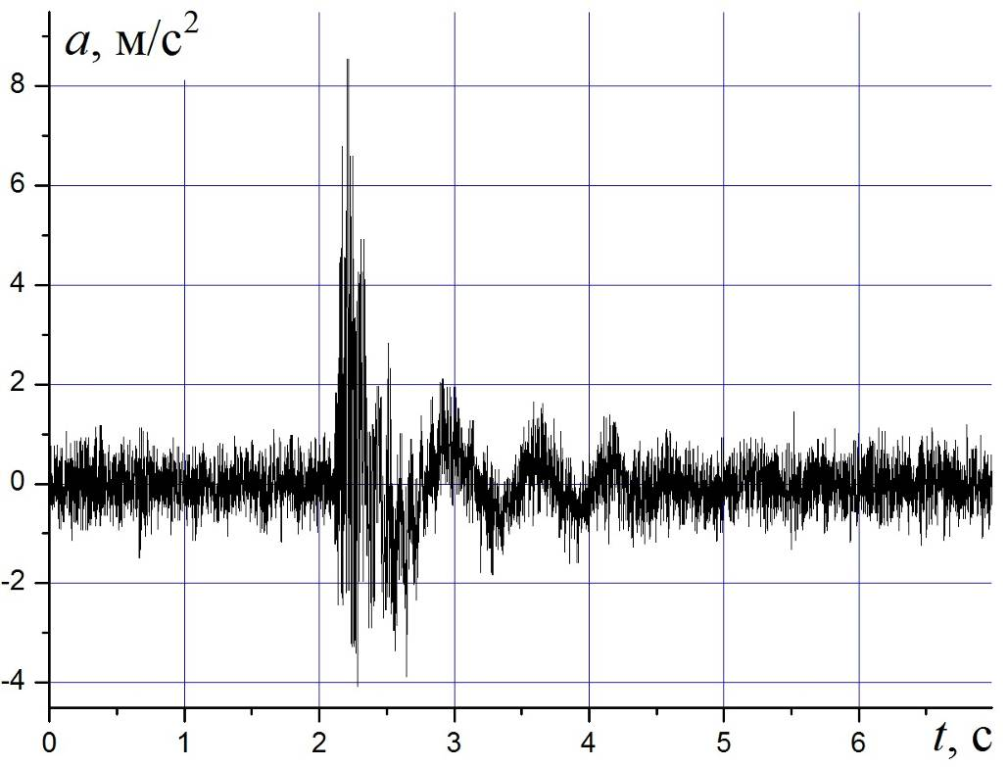 | 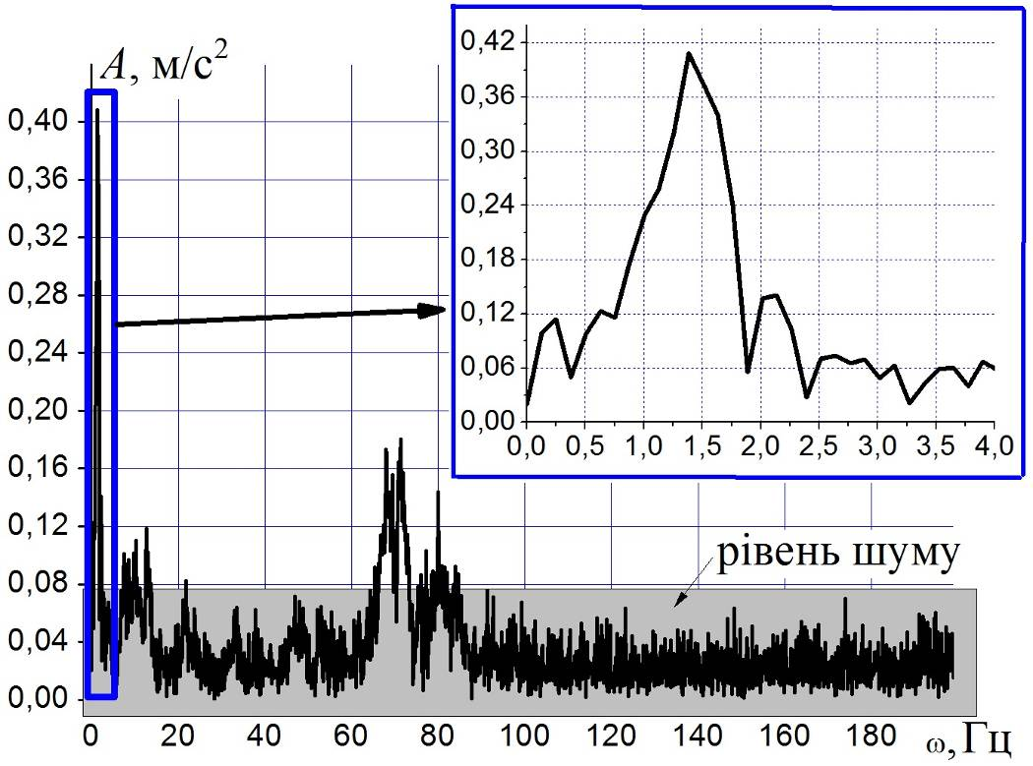
а | б
Рисунок 14 – Результати тесту на вільні коливання платформи без компенсаторів:
а – віброприскорення, зареєстровані датчиком; б – спектр віброприскорень

Крім того, проведено ідентифікацію демпфуючих характеристик зазначених елементів та встановлено, що розсіювання енергії в системі відбувається за лінійним законом в’язкого тертя. Визначено відповідні коефіцієнти.
У четвертому розділі представлені результати дорожніх досліджень створеного дослідного зразка з метою апробації та перевірки розглянутих теоретичних підходів та запропонованих моделей, що дозволяють реалізувати дворівневу схему підресорення, яке забезпечує високу плавність ходу. Розглянуті результати випробовувань СТЗ на різних швидкостях руху по дорогам різного типу: з асфальтовим покриттям та вкритих бруківкою. А також у разі переїзду одиничної нерівності на різних швидкостях руху СТЗ.
Дослідний зразок візка (з макетом небезпечного вантажу на ньому) під час дорожніх досліджень був закріплений як причеп до автомобіля УАЗ, який рухався із заданою швидкістю (рис. 15). Платформа була попередньо навантажена вантажем 100 кг, що реалізує робочі масові характеристики при перевезеннях та необхідне базове положення рівноваги у системі внаслідок додаткових сил тяжіння. Дослідження проводились окремо без нелінійних компенсаторів вібрацій та з ними.
Під час досліджень датчик вібрацій встановлювали під платформою (рис. 16). Через дріт він був під’єднаний до АЦП, що знаходився в салоні автомобіля, своєю чергою АЦП був під’єднаний до портативного комп’ютера. Система живилася від автономного акумулятора та могла працювати у безперервному режимі близько 2 год.
Дослідження проводились на різних швидкостях руху автомобіля: 10, 20 та 30 км/год. Запис сигналу починався після розгону автомобіля до заданої швидкості руху та тривав близько 60 с, що забезпечувало для зазначених швидкостей рух чітко по прямому проміжку дороги та достатню тривалість сигналу для його оброблення.
На першому етапі проведено серію досліджень з формування вібрацій вантажу під час прямолінійного руху СТЗ (візка) по звичайній дорозі із асфальтобетонним покриттям. На рис. 17 наведено результати вимірювань віброприскорень візка, що рухається зі швидкістю 20 км/год, класичної та запропонованої конструкцій відповідно.

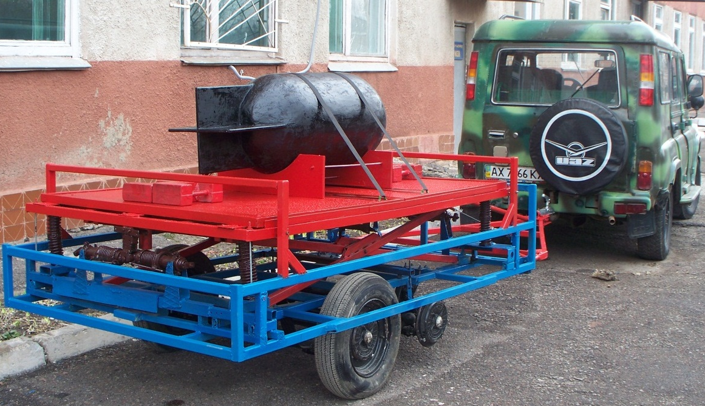 | 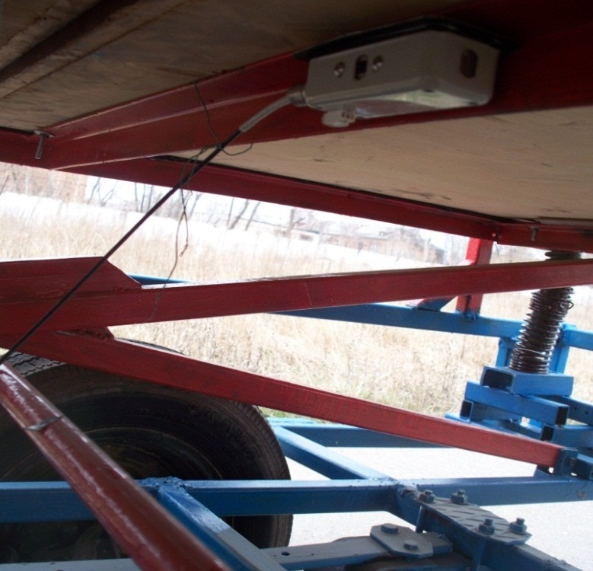
Рисунок 15 – Лабораторні випробовування  дослідного зразка візка | Рисунок 16 – Розміщення датчика вібрацій під час дорожніх випробовувань

Отримані коливання очікувано мають випадковий характер. Оброблення сигналу дає можливість визначити ймовірнісні (статистичні) оцінки, причому в роботі статистичний аналіз базується на припущеннях ергодичності та стаціонарності процесу. Одним з найбільш головних та інформативних параметрів вібрацій транспортних засобів, що відображають плавність ходу є середньоквадратичне значення (СКЗ) сигналу, яке більш стійке до супроводжуючих шумів. Окрім СКЗ віброприскорень показником плавності руху можна вважати пікові значення розмаху та амплітуди коливань віброприскорень, які визначались в ході оброблення результатів замірів.

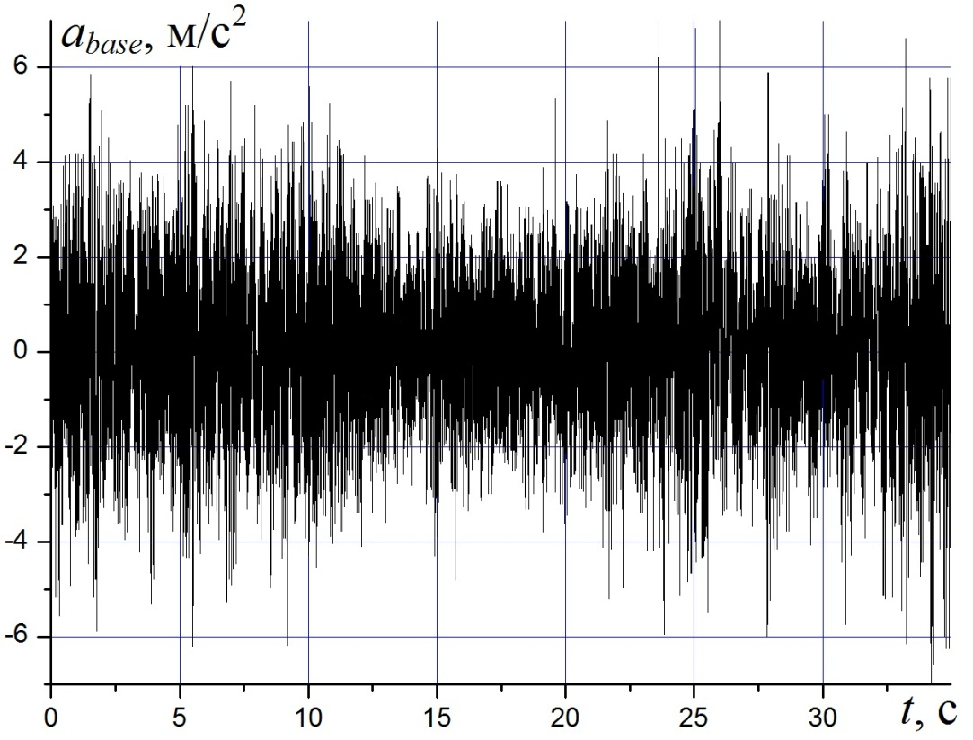 | 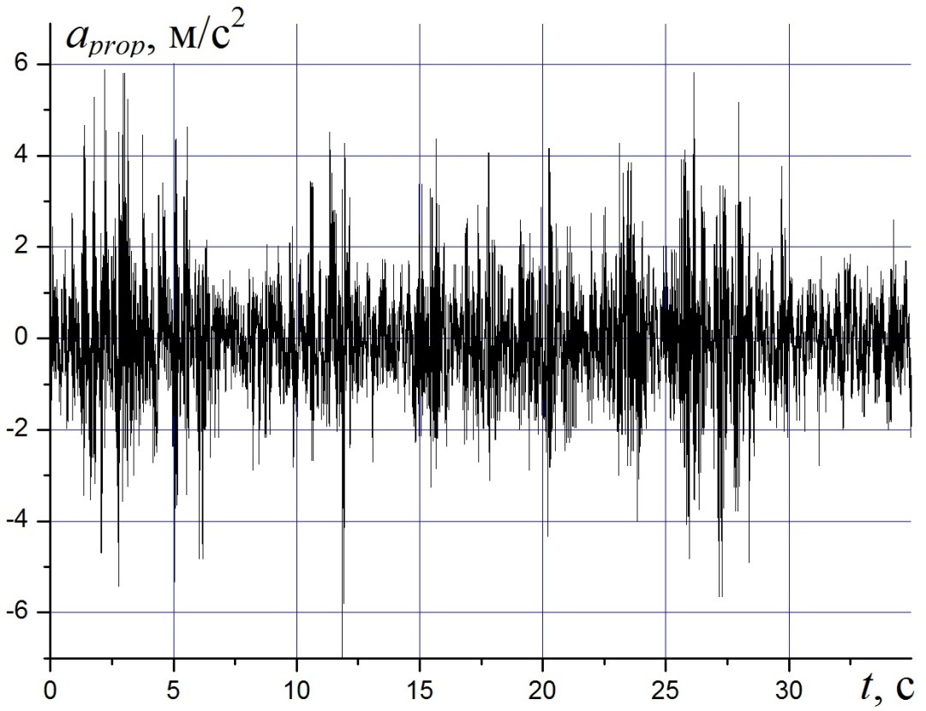
а | б
Рисунок 17 – Віброприскорення платформи візка класичної (а) та запропонованої (б) конструкцій під час руху із швидкістю 20 км/год по дорозі
із асфальтобетонним покриттям

Порівняння результатів тестів для класичної та запропонованої конструкцій вказує на наявність чіткої фактичної ефективності. Дійсно, запропонована система віброізоляції дозволяє зменшити СКЗ віброприскорень більше ніж на 25 % – з 1,3 до 0,954 м/с². Віброізоляція по викидах віброприскорень мала місце та складала майже 15 %.
Узагальнення результатів, що отримані на різних швидкостях руху, підтверджує ефективність впровадження другого рівня нелінійного підресорення, оскільки це дозволяє вже на малих швидкостях руху більше ніж на 10 % знизити рівні СКЗ віброприскорень, із збільшенням швидкості руху ефективність сягає 35 % і більше. Крім того, нелінійна, з квазінульовою жорсткістю підвіска покращує в середньому на 15 % віброізоляційні властивості візка щодо впливу випадкових викидів.
На наступному етапі були проведені серії аналогічних дорожніх випробовувань з метою дослідити вібраційний стан платформи із вантажем під час прямолінійного руху СТЗ (візка) по сільській дорозі, вкритою бруківкою. Результати є подібними. Під час руху по такій дорозі на малих швидкостях ефективність вища за 50 %. Із збільшенням швидкості руху система підресорення другого рівня виходить із стану квазінульової жорсткості і ефективність стрімко зменшується.
Аналогічна ситуація має місце у випадках долання одиничних нерівностей із різними швидкостями. Так, встановлено, що на швидкості понад 20 км/год реалізуються неприпустимі рівні пікових значень віброприскорень. Отже, відсутня ефективність використання системи із квазінульовою жорсткістю. Задовільна робота віброізоляції пікових значень під час долання одиничної нерівності спостерігалась лише на швидкості 5 км/год. У цьому випадку ефективність складала близько 20 %.
П’ятий розділ роботи присвячений узагальненню підходів до проектування СТЗ для перевезення небезпечних вантажів та формулюванню методології зазначеного проектування. Розглянуто принципи побудови СТЗ із системою другого рівня підресорення, що реалізує стан квазінульової жорсткості. Сформульовані технічні вимоги для елементів СТЗ, а також та експлуатаційні рекомендації.

- ВИСНОВКИ

У дисертаційній роботі розглянуто питання формування плавності ходу спеціалізованого транспортного засобу для перевезення небезпечних вантажів. Запропоновано методологію створення конструкцій, які, на відміну від існуючих, мають дворівневу систему підресорення. Причому другий рівень підресорення має нелінійну характеристику і реалізує стан із квазінульовою жорсткістю. Проведено розрахункові й експериментальні дослідження вібронавантаженості платформи СТЗ, на якій встановлено небезпечний вантаж під час руху.
До найбільш важливих результатів роботи можна віднести таке.
1. Проведено огляд сучасного стану проблеми перевезення небезпечних вантажів та визначено, що в існуючих нормах стосовно СТЗ недостатньо уваги приділяється захисту небезпечного вантажу від впливу вібрацій. Результати огляду дозволили сформулювати завдання дослідження дисертаційної роботи та вимоги, що необхідно висувати до СТЗ, який здатний задовольнити практичні потреби спецпідрозділів МВС та ДСНС України.
2. Розроблено узагальнюючі математичні моделі динамічної поведінки під час стаціонарного прямолінійного руху СТЗ, що дають можливість визначити його динамічні характеристики за різних конструктивних компоновок та параметрів зовнішнього впливу.
3. На основі математичних моделей проведено дослідження з визначення закономірностей впливу експлуатаційних та конструктивних параметрів системи на показники плавності ходу. При цьому визначено, що:
а) впровадження системи другого рівня підресорення із квазінульовою жорсткістю істотного покращує показники плавності руху СТЗ, на швидкостях 10, 20 та 30 км/год ефективність складає 13 %, 18 % та 75 % відповідно.
б) визначено, що збільшення маси небезпечного вантажу поступово зменшує амплітуди віброприскорень конструкції із дворівневим підресоренням в той час, як класична компоновка погіршує показники плавності ходу у цьому випадку;
в) зменшення жорсткості пневматичних шин (зниження внутрішнього тиску) дозволяє істотно покращити плавність ходу транспортного засобу в будь-якій компоновці. Так, зменшення жорсткості шин удвічі покращує показники плавності ходу на 13 %.
4. У роботі розроблено дослідний зразок СТЗ, що надає можливість проводити натурні випробовування як візка із дворівневою схемою підресорення, так і класичної для автомобілебудування компоновки.
5. Проведено серію лабораторних досліджень з визначення динамічних характеристик окремих елементів СТЗ. Порівняння даних результатів із значеннями власних частот відповідних елементів, що були отримані для теоретичних моделей, показують їх добру збіжність у межах 3 %.
6. Проведено експериментальні дорожні випробовування дослідного зразка СТЗ. Результати цих досліджень показали, що фактична ефективність від впровадження у конструкцію системи з квазінульовою жорсткістю під час транспортування небезпечного вантажу становить:
а) по асфальтовій дорозі на малих швидкостях руху – 10 % для СКЗ віброприскорень, а із збільшенням швидкості руху до 30 км/год вона перевищує 35 %;
б) під час руху по дорозі, що вимощена бруківкою, на малих швидкостях ефективність більша 50 %; а із збільшенням швидкості руху по дорозі, яка вимощена брущаткою, система підресорення другого рівня виходить із стану квазінульової жорсткості і ефективність стрімко спадає (так на швидкості 20 км/год по даному типу дороги ефективність менша за 20 %).
7. Проведені дослідження та отримані результати дозволяють видати рекомендації щодо створення нових СТЗ та сформулювати вимоги з транспортування на них небезпечних вантажів. Відповідні рекомендації, програмні наробітки та конструкторські документи впроваджено у практику проектування нових та модернізацію існуючих конструкцій СТЗ для перевезення небезпечних вантажів підрозділами ДСНС та МВС у Харківській області.

список опублікованих праць за темою дисертації

1. Соколовський С. А. Эффективность использования механической системы с прощелкиванием для защиты от вибраций при эксплуатации транспортных средств / С. А. Соколовський, А. Я. Калиновський, А. М. Яковлев, Є. М. Грінченко // Збірник наукових праць – Харків: ХУПС ім. І. Кожедуба, – № 4 (26). – 2010. – С. 185 – 187.
2. Соколовський С. А. Сравнение виброзащитных свойств механических систем с прощелкиванием при использовании на транспортных средствах / С. А. Соколовський, Н. І. Місюра, Д. Л. Соколов, Є. М. Грінченко // Вісник – Харків: НТУ «ХПІ», – № 69 – 2010. – С. 121 – 127.
3. Соколовський С. А. Визначення параметрів віброзахисної системи для транспортування вибухонебезпечних вантажів / С. А. Соколовський, В. Л. Лагутін, Є. М. Грінченко // Збірник наукових праць. Пожежна безпека: теорія і практика – Черкаси: ЧАПБ імені Героїв Чорнобиля ДСНС України, – № 9 – 2011. – С. 115 – 120.
4. Соколовський С. А. Транспортирование опасных объектов до места ликвидации автомобилями высокой проходимости с прицепами / С. А. Соколовський, В. Б. Коханенко, А. М. Яковлєв // Збірник наукових праць – Харків: ХУПС ім. І. Кожедуба, – № 1 (30). – 2012. – С. 153 – 156.
5. Соколовський С. А. Моделювання коливань спеціалізованого транспортного засобу, що має віброзахисну систему із квазінульової жорсткістю під час перевезення небезпечних вантажів / А. Я. Калиновський, О. О. Ларін, С. А. Соколовський // Вісник – Севастополь: СНТУ, – № 135. – 2012. – С. 64 – 67.
6. Соколовський С. А. Побудова математичної моделі вертикальних одновісних коливань візка для транспортування небезпечних вантажів / С. А. Соколовський // Вісник. – Луганськ: Східноукраїнський національний університет імені Володимира Даля, – № 9 (180) Ч. 1. – 2012. – С. 89 – 92.
7. Соколовський С. А. До питання вибору конструкції другого ступеня ресорного підвішування несамохідного візка для транспортування небезпечних вантажів / С. А. Соколовський, А. Я. Калиновський, О. М. Ларін, Г. О. Чернобай // Науковий вісник – Київ: Український науково-дослідний інститут пожежної безпеки, – №1 (25). – 2012. – C. 165 – 167.
8. Соколовський С. А. Експериментальні дорожні дослідження плавності ходу спеціалізованого транспортного засобу з нелінійним підресоренням / О. О. Ларін, О. О. Водка, С. А. Соколовський, О. О. Назаров // Вісник. – Харків: НТУ «ХПІ», – № 55. – 2012. – С. 91 – 99.
9. Соколовський С. А. Геометрическое моделирование и анализ устойчивости колебаний устройства для виброизоляции взрывоопасных предметов при их транспортировке / С. А. Соколовський, Л. Н. Куценко, Є. М. Грінченко // Труды международной научно-методической конференции «Современное состояние, развитие инженерной геометрии и компьютерной графики в условиях информационных и компьтерных технологий». – Алматы: Каз. НТУ, – 2011. – С. 98 – 105.
10. Соколовський С. А. Проблема транспортировки опасных грузов / А. Я. Калиновський, С. А. Соколовський // Матеріали VIII Наук.-техн. конф «Об’єднання теорії та практики – залог підвищення постійної готовності оперативно-рятувальних підрозділів до виконання дій за призначенням». – Харків: НУЦЗУ, – 2011. – С. 52 – 53.
11. Соколовський С. А. До питання вибору конструкції другого ступеня ресорного підвішування несамохідного візка для транспортування небезпечних вантажів / С. А. Соколовський, А. Я. Калиновський // Тези доп. ХХ Міжнар. наук.-практ. конф. Інформаційні технології: наука, техніка, технологія, освіта, здоров’я. – Харків: НТУ «ХПІ», – Ч. 1. – 2012. – С. 56.
12. Соколовський С. А. Побудова математичної моделі вертикальних одновісних коливань візка для транспортування небезпечних вантажів / С. А. Соколовський // Матеріали ІІІ Міжнар. наук.-практ. конф «Проблеми розвитку транспортних систем і логістики». – Євпаторія: Східноукраїнський нац. університет ім. В. Даля, – 3 – 8 травня 2012. – С. 187 – 190.
13. Соколовський С. А. Побудова математичної моделі плоских вертикальних коливань візка для транспортування небезпечних вантажів / С. А. Соколовський, А. Я. Калиновський, Г. О. Чернобай // Матеріали 14-ї Всеукраїнської наук.-практ. конф. рятувальників. – Київ: ІДУЦЗ, – 2012. – C. 197 – 201.
14. Соколовський С. А. Поліпшення плавності ходу спеціалізованого транспортного засобу для перевезення небезпечних вантажів за допомогою використання системи додаткового підресорення з квазінульовою жорсткістю / А. Я. Калиновський, О. О. Ларін, С. А. Соколовський // Тези доповідей 3-ої міжн. наук.-техн. конф.: «Теорія та практика раціонального проектування, виготовлення і експлуатації машинобудівних конструкцій». – Львів: КІНПАТРІ ЛТД, – 2012. – С. 67.

- АНОТАЦІЯ
Соколовський С.А. Поліпшення плавності ходу спеціалізованого транспортного засобу при перевезенні небезпечних вантажів. – На правах рукопису.
Дисертація на здобуття наукового ступеня кандидата технічних наук за спеціальністю 05.22.02 – Автомобілі та трактори. – Національний транспортний університет, Київ, 2013.
Дисертаційну роботу присвячено вирішенню науково-практичної задачі покращення плавності ходу СТЗ для перевезення небезпечних вантажів. У роботі запропоновано схему конструкції СТЗ, що оснащена додатковим рівнем підресорення з нелінійною характеристикою, яка реалізує стан квазінульової жорсткості. Розроблено математичні моделі СТЗ. Представлено результати теоретичного дослідження вертикальних коливань СТЗ із вантажем та показано, що за реалізації стану квазінульової жорсткості в системі відбувається віброізоляція вантажу. На основі математичних моделей проведено дослідження з визначення закономірностей впливу експлуатаційних та конструктивних параметрів системи на показники плавності ходу.
У дисертації запропоновано конструкцію дослідного зразка СТЗ, на основі якого проведено серію лабораторних досліджень, що надали змогу визначити показники дисипації енергії в конструкції, а також провести верифікацію побудованих теоретичних моделей. Представлені результати дорожніх експериментальних випробовувань. При цьому розглянуті результати випробовувань СТЗ на різних швидкостях руху по дорогам різного типу, а також при переїзді одиничної нерівності. Отримані результати дозволили визначити фактичну ефективність використання дворівневої системи підресорення.
Отримані автором результати впроваджено у практику проектування нових та модернізацію існуючих конструкцій СТЗ для перевезення небезпечних вантажів спецпідрозділами ДСНС та МВС.
Ключові слова: плавність ходу, спеціалізований транспортний засіб, небезпечний вантаж, вібро ізоляція, системи з квазінульовою жорсткістю.

АННОТАЦИЯ

Соколовский С.А. Улучшение плавности хода специализированного транспортного средства при перевозках опасных грузов. – На правах рукописи.
Диссертация на соискание ученой степени кандидата технических наук по специальности 05.22.02 – Автомобили и тракторы. – Национальный транспортный университет, Киев, 2013.
Диссертационная работа посвящена решению научно-практической задачи по выявлению закономерностей формирования плавности хода специализированного транспортного средства для перевозки опасных грузов. В работе предложена схема конструкции СТC, которое имеет простую и дешевую конструкцию, а также значительно лучшие показатели плавности хода. Соответствующая конструкция оснащена дополнительным уровнем подрессоривания с нелинейной характеристикой, обладающей квазинулевой жесткостью в районе положения равновесия. Разработаны математические модели динамического поведения данного СТС при стационарном прямолинейном движении. Данные модели позволяют определять его динамические характеристики для различных конструктивных компоновок и параметров внешнего воздействия. Представлены результаты теоретического исследования колебаний СТС с грузом, показано, что при реализации состояния квазинулевой жесткости в системе происходит виброизоляция груза. На основе математических моделей проведены исследования по определению закономерностей влияния эксплуатационных и конструктивных параметров системы на плавность хода.
В диссертации предложена конструкция образца СТС. На основе этого образца проведена серия экспериментальных лабораторных исследований, которые дали возможность определить показатели и закономерности диссипации энергии в конструкции, а также провести верификацию построенных теоретических моделей. Представлены результаты дорожных экспериментальных испытаний. При этом рассмотрены результаты испытаний СТС на различных скоростях движения по дорогам с асфальтовым покрытием, и с покрытием брусчаткой, а также при переезде единичной неровности. Полученные результаты позволили определить фактическую эффективность использования двухуровневой системы подрессоривания.
Полученные автором результаты внедрены в практику проектирования новых и модернизацию существующих конструкций СТС для перевозки опасных грузов спецподразделениями МЧС и МВД.
Ключевые слова: плавность хода, специализированное транспортное средство, опасный груз, виброизоляция, системы с квазинульовой жесткостью.

ANNOTATION

Sokolovsky S.A. The improvement of ride comfort of a special-purpose vehicle when transporting hazardous cargos. - Manuscript.
Thesis for a candidate degree in technical science, speciality 05.22.02 – Automobiles and Tractors. – National Transport University, Kiev, 2013.
The thesis focuses on solving a scientific and practical problem of ride comfort improvement for a special-purpose vehicle which transports hazardous cargos. The work presents the diagram of the special-purpose vehicle construction which has a system of additional nonlinear cushioning level to implement the state of quasi-zero stiffness. The mathematical schemes of the special-purpose vehicle are developed. The results of theoretical study of the heave motions of the special-purpose vehicle with some cargo are presented. It is demonstrated that due to the implementation of the quasi-zero stiffness state the cargo vibration isolation
takes place. On the base of the mathematical schemes the investigation on studding the system’s performance and design parameters influence on ride comfort rating was carried out.
The experimental model of the special-purpose vehicle construction was proposed. The model-based series of experimental laboratory studies were carried out. This enabled to determine the indicators of power dissipation in the construction as well as to test the theoretical models. The results of over-the-road experimental tests are presented. In this respect the test results of the special-purpose vehicle running on different types of roads with different speeds as well as the results of the special-purpose vehicle passing of a single asperity were analyzed. The obtained results allowed determining the actual effectiveness of the two-level system of cushioning.
The results obtained by the author were implemented into designing new and upgrading present special-purpose vehicles for transportation hazardous cargos by special-purpose units of the Ministry of Internal Affairs and of the Ministry of Emergency Situations.
Keywords: ride comfort, special-purpose vehicle, hazardous cargo, vibration isolation, systems with quasi-zero stiffness.

________________________________________________________________
Формат 60х84/16. Ум. друк. 0,9. Тираж 100. Зам. №

Видавець і виготовлювач Академія внутрішніх військ МВС України.
Пл. Повстання, 3, м. Харків, 61001.
Свідоцтво суб’єкта видавничої справи ДК № 2799 від 22.03.2007 р.

Для заказа доставки работы
воспользуйтесь поиском на сайте http://www.mydisser.com/search.html

